Орифжон Мадвалиев

Сайт ишлаб чиқиш учун қисқа техник топшириқ

Сайт ҳақида
Адабиёт ва ҳаёт – Адабиёт ва ҳаёт ҳақида ҳамма нарса

Асосий талаблар
Ўзимнинг сайтим бор – oriftolib.uz. Бундан ташқари, soglom.uz, yoshlikjurnali.uz, gulxan.uz каби 10 га яқин сайтни ишлаб чиққанман.
Танловда ғолиб бўлган лойиҳамга (saviya.uz) фойдаланувчилар ахборот олиши учун қулай бўлган сайт ишланиши керак. Ушбу сайт яқин келажакда порталга айланишини ҳам ҳисобга олиш керак.
Менга gazeta.uz, kun.uz, edu.ru, gazeta.ru сингари сайтларнинг дизайни ёқади. Чунки кўриниши замонавий, ранглари ёрқин, шрифтлари яхши танланган, фойдаланувчи учун қулай. Бир сўз билан айтганда, дид билан ишланган.
Масалан, gazeta.uz да мақолалар анонси танишиш учун жуда қулай тарзда жойлаштирилган. Жами учта рангдан фойдаланилган. Асосан қора ва унинг тур (оттенка)лари ишлатилган. Кўзга ёқимли, ўқишга ўнғай. Расмларнинг ҳажми ҳам меъёрида.
uznews.uz даги каби дизайн ёқмайди. Ранглар кўп, интерфейс фойдаланувчи учун ноқулай. Материаллар тиқилинч жойлашган, ҳаво йўқ. Саҳифанинг умумий ҳажми 3 мб дан ортиқ.
Ёки адабиётга оид fabulae.ru сайтини олайлик. Дизайн эскича, замондан орқада қолган. Ёқимли ранг танланмаган. Бош саҳифани асосан матн эгаллаган. Во ҳоказо.

Сайтнинг асосий бўлимлари

- Ижод
- Ҳаёт
- Таҳлил
- Нуқтаи назар
- Янгиликлар

Бош саҳифа

Бош саҳифа gazeta.uz даги каби минималистик, шу билан бирга ёқимли услубда ишланиши керак. Ранглар уйғунлигига (гармония цветов) жиддий эътибор берилади.
Сайт енгил ишлаши керак. Юкланиш тезлиги баланд бўлиши зарур. Бош саҳифанинг умумий ҳажми 1,5 мб дан ошмаслиги керак.

Бош саҳифада қуйидагилар бўлади:
- Логотип
- Меню
- Рукнлар
- Янги мақолалар
- Айрим рукнларнинг янги мақолалари
- Энг кўп кўрилган ва сўнгги кўрилган саҳифалар
- Сўровнома (ҳар доим ҳам туравермайди. Сўровномалар янгиланади. Кези келса, олиб ташланади.)

Бош саҳифанинг хомаки кўриниши
Қуйида бош саҳифанинг вордда ишланган хомаки кўриниши бериляпти. Ишлаб чиқиш жараёнида ўзгартириш ва қўшимчалар киритилади. Янги қолип-андоза ишлаб чиқилиши ҳам мумкин.
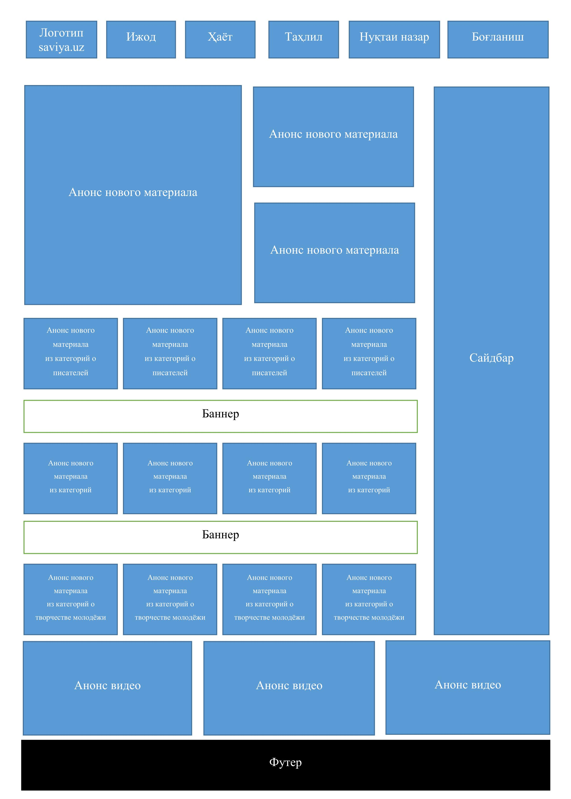

- Янги материал анонси (Анонс нового материала)да расм+сарлавҳа+материалдан парча берилади. Анонс остида материалнинг ўқилиш сони, мулоҳазалар сони, рукни кўрсатилади.
- Бўлимнинг янги материали анонси (Анонс нового материала из категорий) да расм+сарлавҳа берилади.
- Сайдбардан баннер, тўлиқ меню (ички меню – субменюлар билан), энг кўп кўрилган ва янги кўрилган саҳифалар, сўнгги мулоҳазалар ўрин олади.
- “Боғланиш” менюси боғланиш саҳифаси (обратная связь)ни очади. Бош саҳифада боғланиш ойнаси ва маълумотлари (телефон, э-почта ва ҳоказо) бўлмайди.
- Футердан остки меню, WWW.UZ ҳисоблагичи, муаллифлик ҳуқуқи ҳақида эслатма жой олади. Шунингдек, Ctrl+Enter босиб, хато ҳақида маълумот бериш имкони борлиги ҳақида эслатма ҳам шу ерга қўйилади.
- Энг кўп кўрилган, Сўнгги кўрилган каби бўлимларнинг сарлавҳалари ёнига махсус белги (иконка) қўйиб, безак берилади.
- Ҳар бир саҳифа ижтимоий тармоқларга боғланади.

Қўшимчалар
Сайтда қуйидаги қўшимча имкониятлар ҳам бўлади.
- Боғланиш бўлими (фойдаланувчилар бу саҳифа орқали сайт админига мурожаат этиши мумкин.)
- Материал очилганда, саҳифадан киритилган санаси, рукни, неча марта кўрилгани, унга билдирилган мулоҳазалар (даврий-хронологик тартибда) ҳам ўрин олиши керак.
- Ташрифлар, жами саҳифалар ҳисоби.
- Расмлар альбоми (фотогалерея).
- Меҳмонлар китоби (ушбу саҳифада фойдаланувчилар сайт ҳақидаги мулоҳазалари, талаб-истакларини қолдириши мумкин.)
- Мақолаларга мулоҳаза (комментарий) билдириш имкони бўлиши зарур. Мулоҳаза модератор текширувидан кейин сайтда пайдо бўлади.
- Сайт бўйича излаш (кенгайтирилган излаш имкони ҳам бўлиши керак. Масалан, тўла ўхшашлик, сўзларнинг бирортаси бўйича, сарлавҳа бўйича, матн бўйича излаш каби)
- Матндаги хато хақида хабар бериш имконияти. Масалан, oriftolib.uz да шундай функция бор.

